Teplota a srážky na území ČR za rok 2023

Rok 2023 byl na území ČR teplotně silně nadnormální, průměrná roční teplota vzduchu 9,7 °C byla o 1,4 °C vyšší než normál 1991–2020. Jde tak o vůbec nejteplejší rok zaznamenaný v řadě od roku 1961. Doposud nejteplejším rokem na našem území byl rok 2018 s průměrnou roční teplotou 9,6 °C, následovaly roky 2019 (9,5 °C), 2014 a 2015 (9,4°C).
V uplynulém roce 2023 byla u všech měsíců kromě dubna a května odchylka průměrné měsíční teploty vzduchu na území ČR od normálu 1991–2020 kladná. Výrazně teplé byly měsíce leden (odchylka +3,4 °C), září (odchylka +3,5 °C), říjen (odchylka +2,9 °C) a prosinec (odchylka +2,5 °C). Září bylo hodnoceno jako mimořádně nadnormální a bylo nejteplejším doposud zaznamenaným zářím na území ČR. Leden a říjen byly hodnoceny jako silně nadnormální, prosinec a také červenec (odchylka +1,3 °C) pak jako teplotně nadnormální. Velmi chladný byl naopak duben - s průměrnou teplotou 6,4 °C (odchylka -2,1°C) byl hodnocen jako teplotně silně podnormální.
Srážkově byl rok 2023 na území ČR normální. Předběžný průměrný roční úhrn srážek 728 mm představuje 106 % normálu 1991–2020. V průběhu roku se střídaly na srážky bohaté a chudé měsíce. Srážkově silně nadnormální byly měsíce duben s úhrnem 68 mm (174 % normálu), srpen s úhrnem 135 mm (173 % normálu), listopad s úhrnem 90 mm (200 % normálu) a prosinec a úhrnem 90 mm (196 % normálu). Naopak velmi suché bylo září, kdy na území ČR spadlo v průměru pouze 18 mm srážek (30 % normálu). Srážkově podnormální byly dále měsíce květen a červen, kdy spadlo 61 a 56 % srážkového normálu.
Uvedené údaje jsou pouze předběžné a mohou se ještě měnit, neboť data nebyla kompletně doplněna a verifikována.
Podrobné hodnocení roku 2023 se připravuje a bude zveřejněno v časopise Meteorologické zprávy či klimatologické ročence na info.chmi.cz.

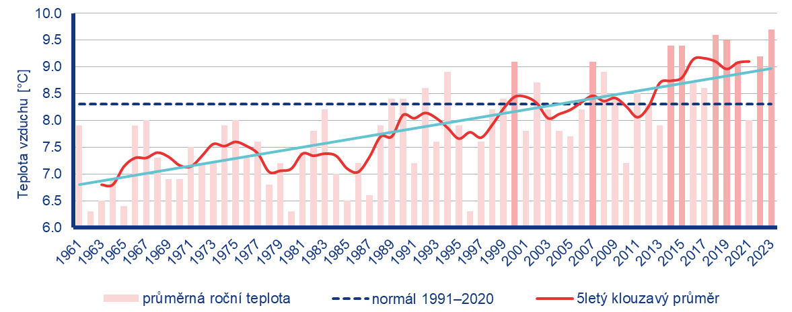
Obr. 1: Průměrná roční teplota vzduchu na území ČR v porovnání s normálem 1991–2020 a proložená lineární přímkou (modře) v období 1961–2023. Zvýrazněny jsou roky s průměrnou teplotou nad 9,0 °C.
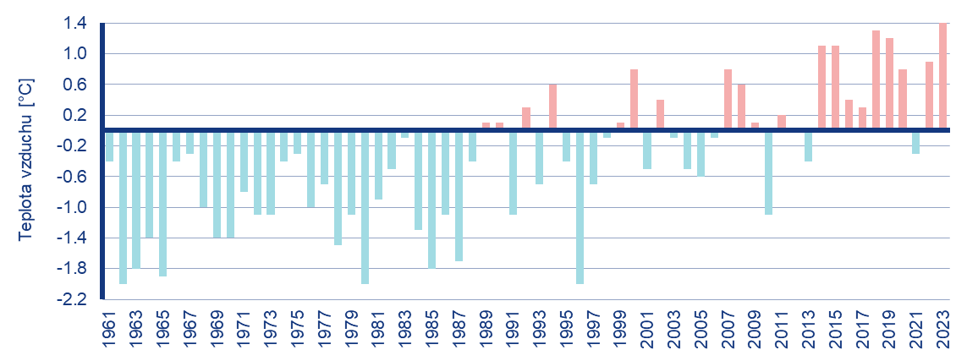

Obr. 2: Odchylka průměrné roční teploty vzduchu na území ČR od normálu 1991–2020 v období 1961–2023.

Kontakt:
Tiskové a informační oddělení (info@chmi.cz)
Monika Hrubalová
e-mail: monika.hrubalova@chmi.cz
tel.: 244 032 724 / 737 231 543

Jan Doležal
e-mail: jan.dolezal2@chmi.cz
tel.: 724 342 542

Aneta Beránková
e-mail: aneta.berankova@chmi.cz
tel.: 735 794 383

